Carta de Geometría de Primer Grado para Padres

Estimada Familia de Primer Grado,

Durante la semana de <date> estaremos comenzando una unidad nueva de matemáticas enfocada en geometría. El propósito de esta carta es para darle información preliminar sobre nuestra nueva unidad.

Enfoque de la Unidad

Su estudiante de primer grado se enfocará en el razonamiento con figuras y sus atributos a través de esta unidad. El usar vocabulario correcto será importante para que su hijo se comunique con razonamiento. Usaremos el atributo de palabra para describir las características de figuras como cerrado, abierto, numero de lados, y numero de vértices, o “esquinas”. Nuestra meta es que los estudiantes reconozcan que algunos atributos como el tamaño y color no determinan la figura, pero atributos como el número de lados o la longitud de los lados son importantes cuando se identifican las figuras.

¿Cuál figura es el triángulo? ¿Como sabe?  Estudiante  Se que esta figura es un triángulo porque tiene 3 lados. También está cerrado, no abierto. | 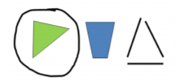

Además, los estudiantes exploraran como componer (crear) figuras de dos-dimensiones y tres- dimensiones al combinar dos figuras (ej: dos cuadros se combinan para crear un rectángulo).

Edificando sobre Matemáticas Pasadas

El año pasado su hijo aprendió a nombrar las siguientes figuras: cuadro, circulo, triangulo, rectángulo, hexágono, esfera, cubo, cono, y cilindro. Se les proveyó a los estudiantes con oportunidades de explorar y hablar sobre las figuras para poder localizarlas e identificarlas en el mundo que les rodea. También identificaron figuras de dos-dimensiones (“plano”) o tres-dimensiones (“solido”) y anotaron las similitudes y diferencias entre las figuras.

Estrategias que Aprenderán los Estudiantes

Los estudiantes ordenaran y tomaran ejemplos y no-ejemplos de figuras para demostrar su entendimiento de atributos.

Usando bloques de patrones permite a los estudiantes explorar relaciones entre figuras regulares. Su estudiante de primer grado tendrá numerosas oportunidades de componer y descomponer figuras en lecciones, asignaciones, y juegos. Figuras de rompecabezas las cuales usan objetos los estudiantes (ej. Bloques de patrones) para llenar una región más grande ayudan a los estudiantes experimentar las muchas maneras que las figuras pueden ser compuestas y descompuestas. Esto crea un entendimiento de relaciones de parte-entero.

Ideas para Apoyo en el Hogar

Crea figuras con su hijo usando palillos de dientes para explorar como las figuras son similares y diferentes. ¿De cuantas maneras pueden crear un triángulo? ¿Puede crear un triángulo usando más de un triángulo? ¿Cuantos triángulos toma hacer un triángulo más grande? ¿Que si cambias la manera que tu triangulo se ve? ¿Pueden hacer un rectángulo de triángulos? ¿Un trapezoide? ¿Un hexágono?

Hablen sobre las figuras que su hijo ve en el mundo. Haga que identifiquen las figuras que encuentran en los gabinetes de la cocina. ¿Qué figura es la caja del cereal? ¿Qué son los atributos de un prisma rectangular? ¿Como sabes? ¿Importa la manera que pongo las cajas juntas? ¿Por qué? ¿Importa si los prismas rectangulares son del mismo tamaño? ¿Por qué? ¿Si corto el prisma rectangular a la mitad, que figuras obtendré? ¿Que si lo corto de una manera diferente?

¡Gracias por servir como compañero del éxito de su hijo como matemático!

<firma>

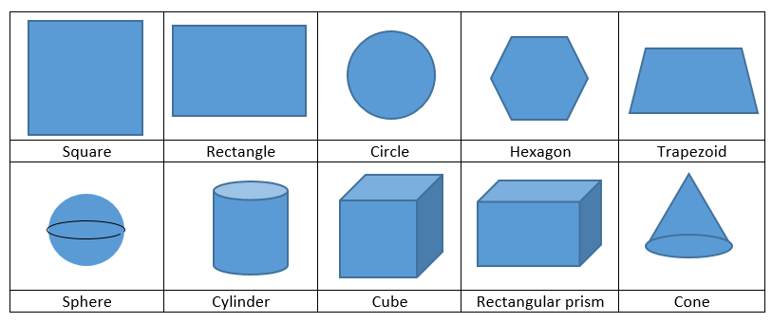
Cuadro
Hexagono
Trapecio
Cono
Circulo
Rectangulo
Prisma Rectangular
Cubo
Cilindro
Esfera

